### МИНИСТЕРСТВО НАУКИ И ВЫСШЕГО ОБРАЗОВАНИЯ РФ

ФЕДЕРАЛЬНОЕ ГОСУДАРСТВЕННОЕ АВТОНОМНОЕ ОБРАЗОВАТЕЛЬНОЕ УЧРЕЖДЕНИЕ ВЫСШЕГО ОБРАЗОВАНИЯ

«Национальный исследовательский ядерный университет «МИФИ»

(НИЯУ МИФИ)

ИНСТИТУТ ЛАЗЕРНЫХ И ПЛАЗМЕННЫХ ТЕХНОЛОГИЙ

Отчёт по лабораторной работе №

«ПРИНЦИП АВТОФАЗИРОВКИ. ФАЗОВОЕ ДВИЖЕНИЕ ИОННОГО ПУЧКА В ЛИНЕЙНОМ УСКОРИТЕЛЕ НА БЕГУЩЕЙ ВОЛНЕ»

по дисциплине

«Электрофизические установки и технологии»

Выполнил студент группы С19-201

Воронин С.А.

г. Москва, 2022

**Цель работы** – закрепление теоретических основ физики пучков заряженных частиц; изучение методов поперечной фокусировки пучков, матричных методов анализа движения пучка, исследование движения пучка заряженных частиц в системе тонких линз.

**Задание 1.**

Изменяя значения пролетных промежутков и фокусных расстояний линз, исследуем зависимость выходных параметров пучка (размера и расходимости) систем ОФО и ОДО. Для этого зададим стандартные параметры систем, которые будут использоваться как фиксированные значения. Ffok=5,Fdef=5,d=6,s1=6,s2=6.



Матрица перехода системы ОФО

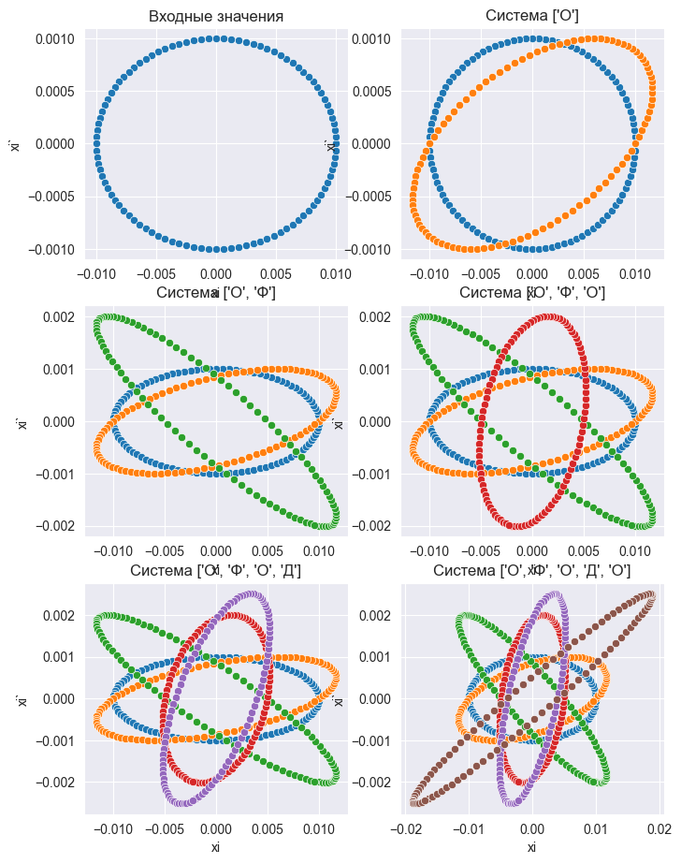

**Рисунок 1.** Зависимость выходных характеристик друг от друга.

**Таблица 1. “**Зависимость выходных параметров пучка от фокусного расстояния линзы и длин пролетных промежутков”



По полученным результатам построены график выходных параметров от фокусного расстояния линзы и график зависимости выходных параметров от длин пролетных промежутков.

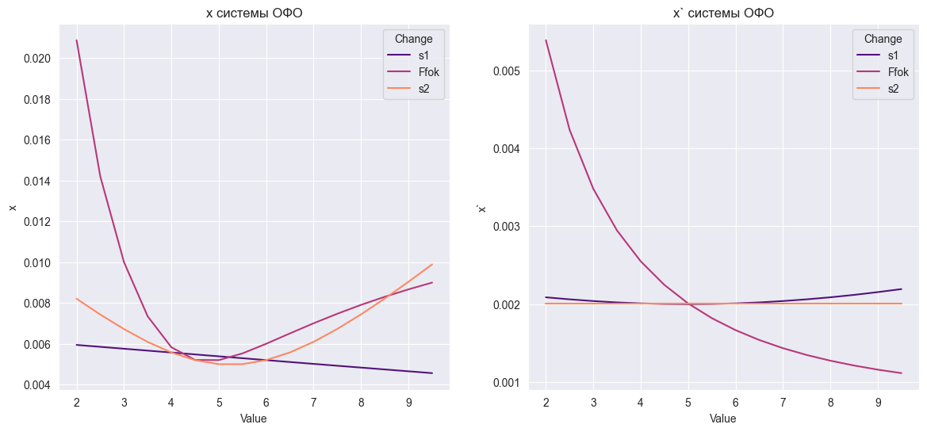

**Рисунок 2.** Зависимость выходных параметров от параметров системы



Матрица перехода системы ОДО

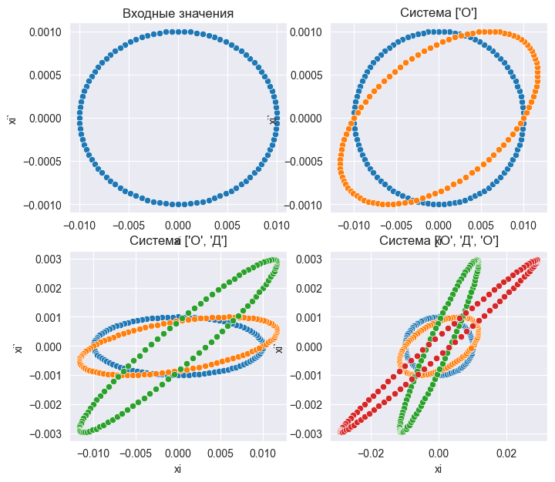

**Рисунок 3.** Зависимость выходных характеристик друг от друга.

**Таблица 2. “**Зависимость выходных параметров пучка от фокусного расстояния линзы и длин пролетных промежутков”



По полученным результатам построены график выходных параметров от фокусного расстояния линзы и график зависимости выходных параметров от длин пролетных промежутков.

**Рисунок 4.** Зависимость выходных параметров от параметров системы 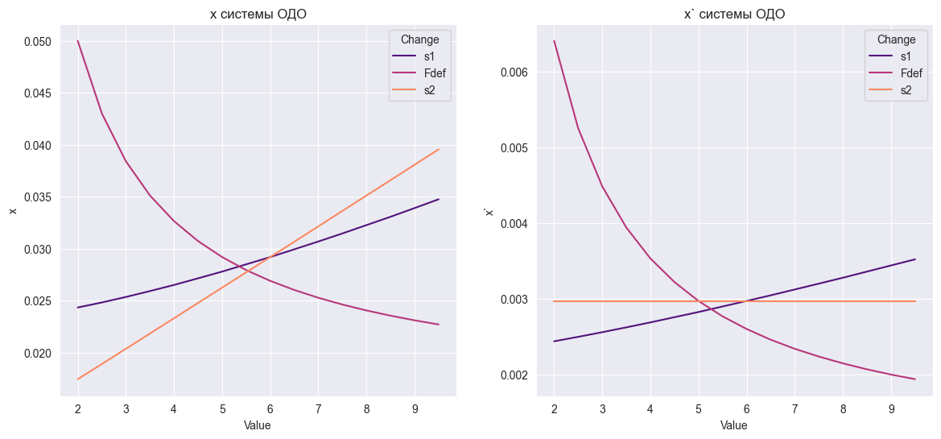

**Задание 2.**



Матрица перехода системы ОФОДО

**Таблица 3. “**Зависимость выходных параметров пучка от фокусного расстояния линз и длин пролетных промежутков”



По полученным результатам построены график выходных параметров от фокусного расстояния линз и график зависимости выходных параметров от длин пролетных промежутков.

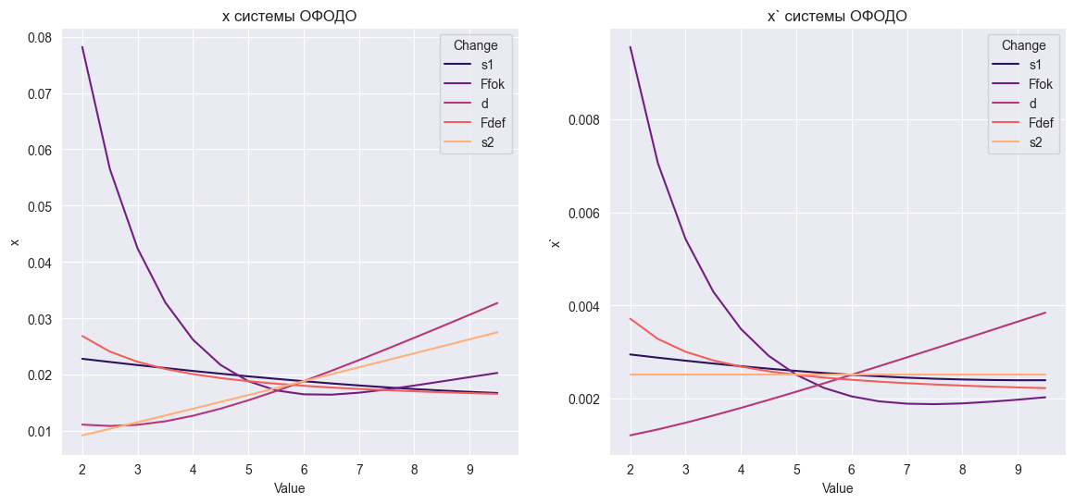**Рисунок 5.** Зависимость выходных параметров от параметров системы



Матрица перехода системы ОФОДО

**Таблица 4. “**Зависимость выходных параметров пучка от фокусного расстояния линз и длин пролетных промежутков”



По полученным результатам построены график выходных параметров от фокусного расстояния линз и график зависимости выходных параметров от длин пролетных промежутков.

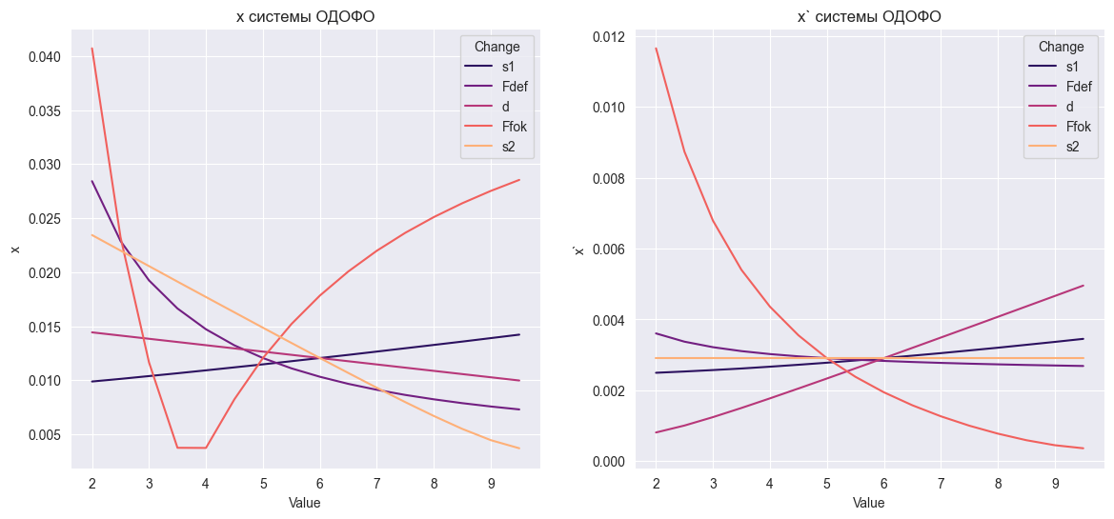**Рисунок 6.** Зависимость выходных параметров от параметров системы

**Задание 3.**

Матрица перехода системы ОФОДОФО



**Таблица 5. “**Зависимость выходных параметров пучка от фокусного расстояния линз и длин пролетных промежутков”



По полученным результатам построены график выходных параметров от фокусного расстояния линз и график зависимости выходных параметров от длин пролетных промежутков.

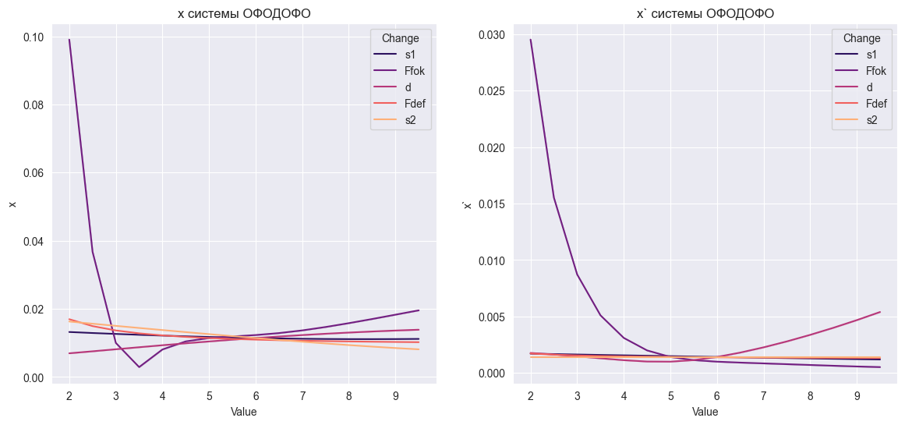**Рисунок 7.** Зависимость выходных параметров от параметров системы

**Задание 4.**

При заданных значениях начального пролетного промежутка и расстоянием между линзами определено, что шпур периодической системы ФОФО не зависит от выбора начала отсчета периода.

Стандартные значения системы: d=6, s=2, F=5

Say='фофо'

period(Say,pictures=True, d=6,s=3) # В одном задании нужно покрутить значение s, чтобы убедиться, что шпур не зависит от него

period(Say,pictures=True, d=6,s=5)

Система линз ['Ф', 'О', 'Ф', 'О'] Создана. Расчет значений:

Проверим условие фокусировки.

0<1.2<4 – выполняется

Вот есть матрица периода

[[ 0.4 4.2]

[-0.2 0.4]]

**Шпур у нее равен: 0.7999999999999998**

Параметр Флоке: 1.1592794807274087

Параметр бетта: 4.582575694955839

Система линз ['Ф', 'О', 'Ф', 'О'] Создана. Расчет значений:

Проверим условие фокусировки.

0<1.2<4 – выполняется

Вот есть матрица периода

[[-5.55111512e-17 5.00000000e+00]

[-2.00000000e-01 8.00000000e-01]]

**Шпур у нее равен: 0.8**

Параметр Флоке: 1.1592794807274085

Параметр бетта: 5.455447255899809

**Рисунок 8.** Расчет характеристик периодической системы

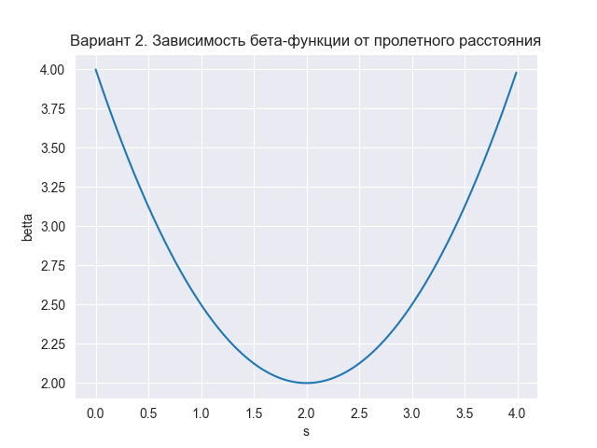

**Рисунок 9.** Зависимость бета-функции от пролетного расстояния периодической системы ФОФО.

**Таблица 6. “**Зависимость выходных параметров пучка от фокусного расстояния линз и длин пролетных промежутков”



По полученным результатам построены график выходных параметров от фокусного расстояния линз и график зависимости выходных параметров от длин пролетных промежутков. при допустимых параметрах системы (s<d).

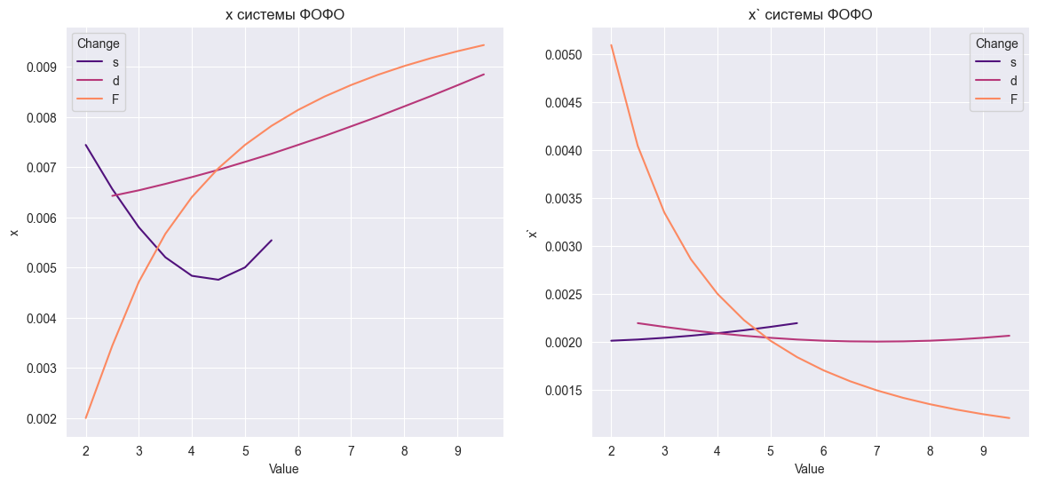

**Рисунок 10.** Зависимость выходных параметров от характеристик периодической системы ФОФО.

**Задание 5.**

При заданных значениях начального пролетного промежутка и расстоянием между линзами определено, что шпур периодической системы ФОДО не зависит от выбора начала отсчета периода.

Стандартные значения системы: d=6, s=2, F=5

Say='фодо'

period(Say,pictures=True, d=6,s=2.5) # В одном задании нужно покрутить значение s, чтобы убедиться, что шпур не зависит от него

period(Say,pictures=True, d=6,s=1.5)

Система линз ['Ф', 'О', 'Д', 'О'] Создана. Расчет значений:

Проверим условие фокусировки.

0<1.2<4 - выполняется

Вот есть матрица перехода

[[ 0.1 7.05]

[-0.12 1.54]]

**Шпур у нее равен: 1.64**

Параметр Флоке: 0.609385308030795

Параметр бетта: 12.31734683148254

Система линз ['Ф', 'О', 'Д', 'О'] Создана. Расчет значений:

Проверим условие фокусировки.

0<1.2<4 - выполняется

Вот есть матрица перехода

[[ 0.22 5.73]

[-0.12 1.42]]

**Шпур у нее равен: 1.64**

Параметр Флоке: 0.609385308030795

Параметр бетта: 10.011120190694319

**Рисунок 11.** Расчет характеристик периодической системы

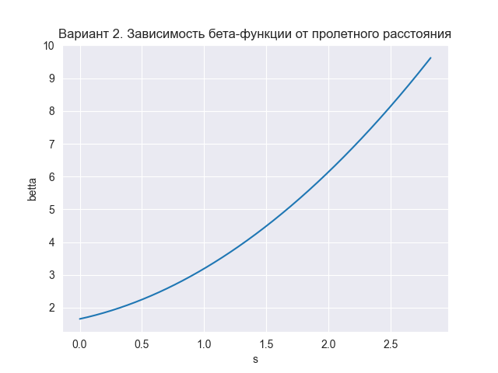

**Рисунок 12.** Зависимость бета-функции от пролетного расстояния периодической системы ФОДО.

**Таблица 7. “**Зависимость выходных параметров пучка от фокусного расстояния линз и длин пролетных промежутков”



По полученным результатам построены график выходных параметров от фокусного расстояния линз и график зависимости выходных параметров от длин пролетных промежутков при допустимых параметрах системы (s<d/2).

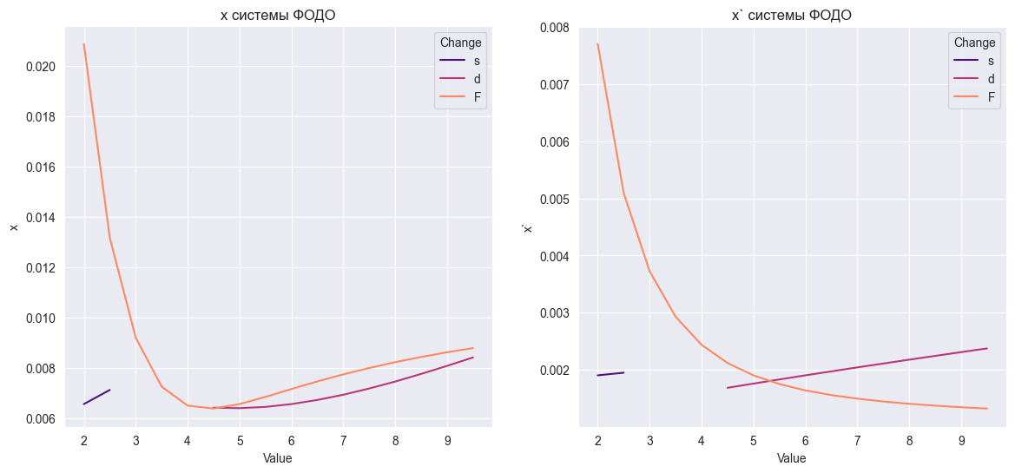

**Рисунок 13.** Зависимость выходных параметров от характеристик периодической системы ФОДО.

**Задание 6.**

Для системы 2 Варианта ФОДОФО

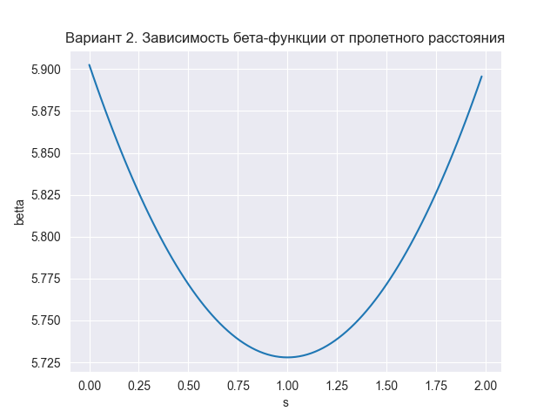

**Рисунок 13.** Зависимость бета-функции от пролетного расстояния периодической системы ФОДОФО.

**Таблица 8. “**Зависимость выходных параметров пучка от фокусного расстояния линз и длин пролетных промежутков”



По полученным результатам построены график выходных параметров от фокусного расстояния линз и график зависимости выходных параметров от длин пролетных промежутков.

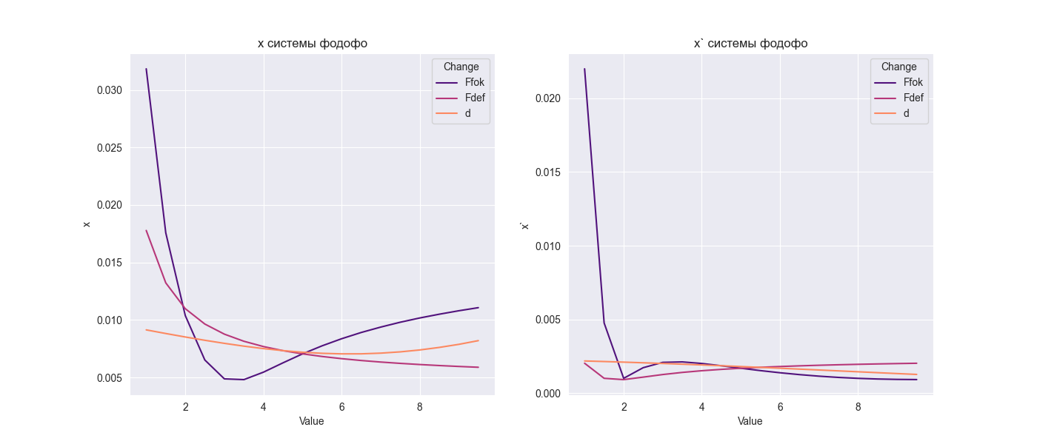

**Рисунок 13.** Зависимость выходных параметров от характеристик периодической системы ФОДОФО.

**Заключение**

В ходе работы закреплялись теоретические основы физики пучков заряженных частиц, изучались методы поперечной фокусировки пучков, матричных переходов анализа движения пучка, исследовалось движение пучка заряженных частиц в системе тонких линз.

В ходе работы предлагалось рассмотреть математическую модель с использованием математического пакета Mathsoft Mathcad, однако была построена более автоматизированная версия модели на языке Python. Исходный код программы вместе с графиками и построенными таблицами можно прочитать на 43-х страничном отчете (<https://enoki-ru.github.io/focusing-beams/>) Либо можно самостоятельно просмотреть все файлы скачав их из облачного хранилища (<https://github.com/Enoki-ru/focusing-beams>)

Рассматривалось движение пучка в простейших системах дуплета линз ОФО и ОДО. Проследили зависимость выходных параметров пучка (размера и сходимости) от фокусного расстояния линзы и длин пролетных промежутков. Зависимость не является линейной, в соответствии с видом матричных переходов.

Таким же способом исследовалось движение пучка в системах линз ОФОДО и ОДОФО. По полученным графикам видно, что при одинаковых параметрах системы ОФОДО и ОДОФО не действуют на пучок одинаково ввиду разных матриц перехода

Аналогично была исследована зависимость выходных параметров системы ОФОДОФО от фокусных расстояний линз и длин пролетных промежутков. Видно, что после вылета из каждой такой системы линз пучок фокусируется, причем при увеличении фокусного расстояния собирающей линзы, пучок фокусируется сильнее.

Было исследовано движение пучка в периодических системах типа ФОФО и ФОДО. Проверили условие фокусировки, оно выполняется при соблюдении ограничения пролетного расстояния до входа в периодическую систему. Проводился расчет матрицы периода фокусировки, параметра Флоке и бета-функции. Вид бета-функции – периодический, с периодом T=d для системы ФОФО и T=d/2 для системы ФОДО соответственно. Исследовалась зависимость выходных характеристик от фокусного расстояния линзы и длин пролетных промежутков.

Аналогичное исследование было проведено для сложной периодической системы типа ФОДОФО (Вариант 2). Условие фокусировки выполняется при стандартных параметрах, поэтому была построена бета-функция. Также были построены графики зависимостей выходных параметров от характеристик системы.